**CIUDADELA EDUCATIVA DEL MAGNALENA MEDIO**

**TALLER 01 DE ESTADÍSTICA - GRADO SEXTO - 2020**

**POBLACIÓN, MUESTRA Y VARIABLE**

**POBLACIÓN:** Población es el conjunto de todos los elementos cuyas propiedades se van a estudiar; mientras que la muestra es un subconjunto de casos o individuos de la población.

Es el conjunto de todos los elementos cuyas propiedades se van a estudiar. También es llamada **universo.**

Una población puede ser finita o infinita:

* **Población finita:** es aquella cuya cantidad de elementos es posible de determinar. Ejemplo: conjunto de librerías de la ciudad de Lima.
* **Población infinita:** es aquella cuya cantidad de elementos es imposible de determinar. Ejemplo: conjunto de lápices fabricados en un proceso continuo.

**MUESTRA:** Es un subconjunto de la población. En muchas ocasiones, es importante trabajar con una muestra representativa de la población, para ello, debemos trabajar con criterios y técnicas de muestreo. Una muestra representativa debe reflejar las características de la población.

En la práctica, para estudiar una población grande, debemos tomar una **muestra.** Por ejemplo, si queremos saber cuál es el candidato preferido para las próximas elecciones presidenciales de Colombia, tomaría mucho tiempo preguntarles a todos los electores por su candidato preferido, además, sería muy caro contratar tantos encuestadores, digitadores y estadísticos. Por ello, es mejor, analizar una **muestra** de electores, aplicar una encuesta, y a partir de allí sacar conclusiones de la **población.**

**VARIABLE:** Cada una de las características o propiedades de estudio de un grupo de individuos o elementos susceptible de tomar algún valor.

Pueden ser de dos tipos:

* **Variable Cualitativa:** Una variable es cualitativa si el valor que toman los datos es no numérico, es decir, no podemos expresarla con números y hay que expresarla con palabras. Por ejemplo, el lugar donde nacimos.
* **Variable Cuantitativa:** Una variable cuantitativa si es cualquier característica que se puede expresar con números. Por ejemplo, El número de hermanos, la estatura.

**EJEMPLO:**

Se desea realizar un estudio estadístico con algunas personas del municipio de Dosquebradas, acerca de la necesidad o no del pico y placa para los automóviles.

**La Población:**  es el conjunto de estudio más grande, para este caso las personas del municipio de Dosquebradas.

**La Muestra:** es el subconjunto de estudio más pequeño que la población, para este caso algunas personas del municipio de Dosquebradas (personas con las que se realizó la encuesta).

**La Variables** es la necesidad o no del pico y placa para los automóviles, la cual vendría hacer una **Variable Cualitativa.**

**ACTIVIDAD**

Teniendo en cuenta la problemática de salud actual escriba un ejemplo como el anterior donde se evidencie la población, la muestra y la variable, describir qué quiere evidenciar con su ejemplo

**CIUDADELA EDUCATIVA DEL MAGNALENA MEDIO**

**TALLER 01 DE GEOMETRÍA - GRADO SEXTO - 2020**

**PUNTO:** El **punto** es el elemento base de la geometría, ente fundamental, porque con él determinamos las rectas y los planos. Podemos definirlo también, como la intercesión de dos líneas. Sirve para indicar una posición y no tiene dimensión.

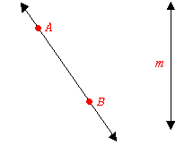**LÍNEA:** Una línea es una colección de puntos infinitamente delgada, infinitamente larga extendiéndose en dos direcciones opuestas. Cuando dibujamos líneas en geometría, usamos una flecha en cada extremo para mostrar que se extiende infinitamente.

Una línea puede ser nombrada ya sea usando dos puntos en la línea (por ejemplo, https://www.varsitytutors.com/assets/vt-hotmath-legacy/hotmath_help/topics/lines-segments-rays/lines-rays-segments-image002.gif ) o simplemente por una letra, usualmente minúscula (por ejemplo, línea m ).

**SEGMENTO DE LÍNEA:** Un **segmento de línea**tiene dos puntos finales. Contiene esos puntos finales y todos los puntos de línea entre ellos. Usted puede medir la longitud de un segmento, pero no la de una línea.

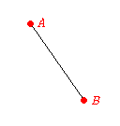

Un segmento es nombrado por sus dos puntos finales, por ejemplo, https://www.varsitytutors.com/assets/vt-hotmath-legacy/hotmath_help/topics/lines-segments-rays/lines-rays-segments-image004.gif .

**RECTA:** Una **recta**es una sucesión ininterrumpida de puntos con una misma dirección, por lo tanto sólo tiene una dimensión. Dos puntos determinan una recta la recta es infinita, no posee ni principio ni fin.

Las rectas tienen una dimensión, *la longitud*.

**TIPOS DE RECTAS:**

* 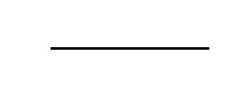**Recta**: La recta propiamente dicha se caracteriza porque los puntos que la forman están en la misma dirección. Tiene una sola dirección y dos sentidos. No se puede medir. Por este motivo, es frecuente que en definiciones menos académicas pero muy claras, se diga comúnmente que una recta “no tiene principio ni fin”, porque no tiene un primer y un último punto.
* 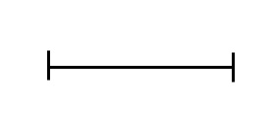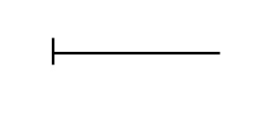**Semirrecta:**Es línea recta que tiene origen, pero no tiene fin, tiene sólo un sentido, y no se puede medir.
* **Segmento:** Un segmento es una línea recta que tiene principio y fin, un segmento se puede medir.

**Rectas Perpendiculares:** Dos rectas son perpendiculares cuando al cortarse forman cuatro ángulos iguales.

**Rectas Paralelas:** Dos rectas son paralelas cuando no llegan a tener ningún punto en común, por más que se les prolongue.

**Rectas secantes:** Dos rectas son secantes cuando al cortarse no son perpendiculares, es decir no forman cuatro ángulos iguales.

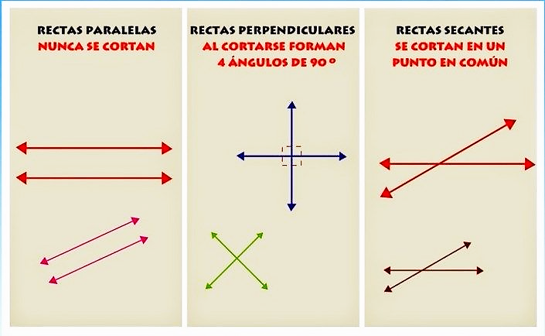

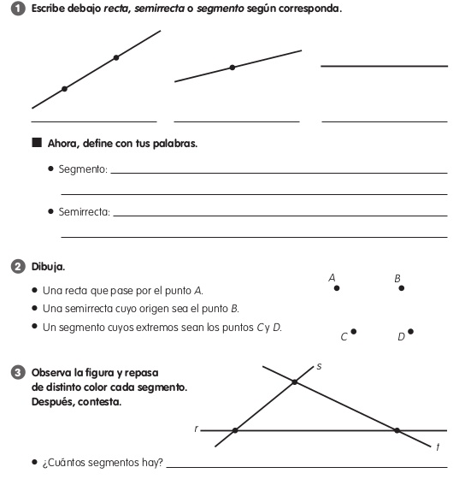



**CIUDADELA EDUCATIVA DEL MAGNALENA MEDIO**

**TALLER 03 DE MATEMÁTICAS - GRADO SEXTO - 2020**

**LA POTENCIACIÓN**

Observa las siguientes multiplicaciones:



Todos ellos tienen los factores iguales y se llaman **potencias**. Se escribe de la siguiente manera:



"Una **potencia** es un producto de números iguales"

Ejemplo:

2 5= 2 · 2 · 2 · 2 · 2 = 32

El exponente es 5, esto significa que la base, el 2, se debe multiplicar por sí misma cinco veces.

3 2 = 3 · 3 = 9

El exponente es 2, esto significa que la base (3) se debe multiplicar por sí misma dos veces.

5 4= 5 · 5 · 5 · 5 = 625

El exponente es 4, esto significa que la base (5) se debe multiplicar por sí misma cuatro veces.

Cada potencia se puede leer de dos formas diferentes. Observa estos ejemplos:





**PROPIEDADES DE LA POTENCIACIÓN**

1. **Potencias de exponente 1:** La potencia de exponente 1 de un número es igual a dicho número.

|  |  |  |  |
| --- | --- | --- | --- |
| 61 = 6 | 101 = 10 | 91 = 9 | 401 = 40 |

1. **Potencias de exponente 0 :** La potencia de exponente 0 de un número es igual a 1.

|  |  |  |  |
| --- | --- | --- | --- |
| 50 = 1 | 70 = 1 | 120 = 1 | 1240 = 1 |

1. **Producto de bases iguales:** En un producto de bases iguales los exponentes se suman:

Ejemplos: 23×22 = 23 + 2 = 25 7 ×75 = 71 + 5 = 76

1. **Cociente de bases iguales :** En un cociente de bases iguales los exponentes se restan.

Ejemplos: 105 ÷ 102 = 105 - 3 = 102

1. **Potencia de potencia :** En este caso los exponentes se multiplican.

Ejemplo: (((2)3)4)2 = 23×4×2 = 224

**EJERCICIOS**

1. Escribe el valor de cada potencia:

3 3   =                                                                   10 3=

7 2 =                                                                       5 2=

8 4=                                                                        6 4=

10 5=                                                                       3 2=

2 6=                                                                        10 1=

1. Completa la siguiente tabla teniendo en cuenta lo explicado anteriormente:

|  |  |  |  |  |
| --- | --- | --- | --- | --- |
| **POTENCIA** | **BASE** | **EXPONENTE** | **DESARROLLO** | **VALOR** |
| $${10}^{4}$$ | **10** | **4** | **10×10×10×10** | **10000** |
| $$2^{6}$$ |  |  |  |  |
| $$9^{2}$$ |  |  |  |  |
| $$5^{3}$$ |  |  |  |  |
| $$2^{5}$$ |  |  |  |  |

1. Completa la siguiente tabla con la potencia a la que le corresponde cada nombre.

|  |  |
| --- | --- |
| **NOMBRE** | **POTENCIA** |
| Seis elevado a la cuarta |  |
| Tres elevado al cubo |  |
| Ocho elevado a la quinta |  |
| Nueve elevado al cuadrado |  |
| Die elevado a doce |  |